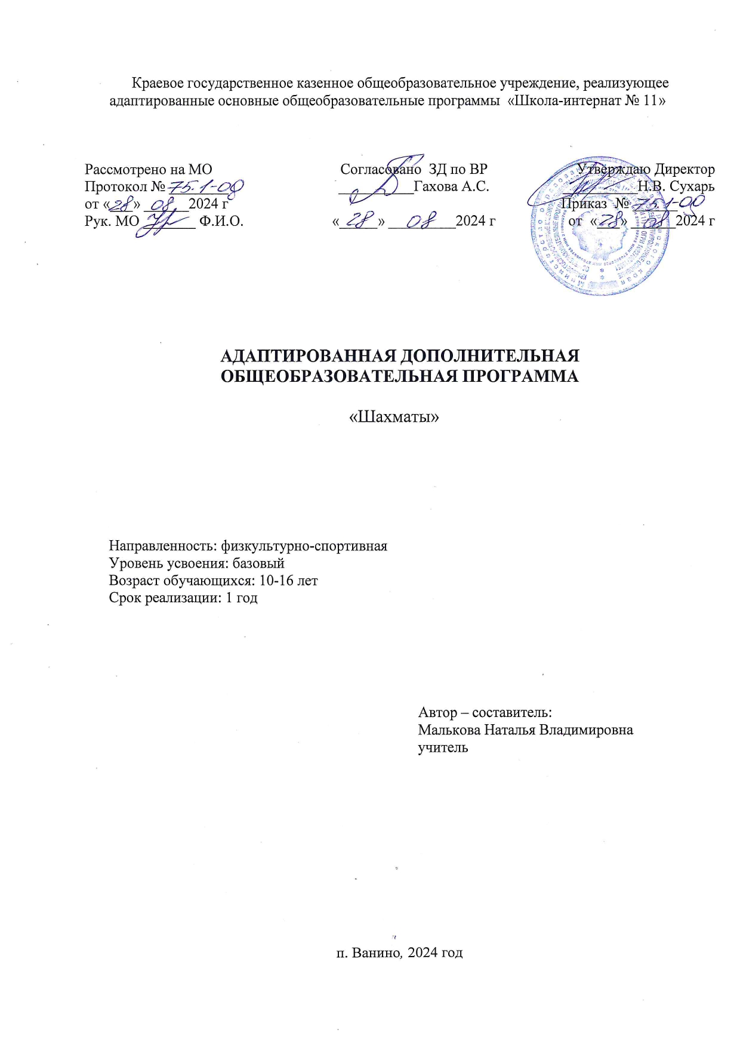

**Пояснительная записка**

Рабочая программа разработана на основе следующих документов:

* Федеральный закон от 28 декабря 2012 г. № 273-ФЗ "Об образовании в Российской Федерации".
* Приказ Минобрнауки России от 19 декабря 2014 г. № 1599 «Об утверждении федерального государственного образовательного стандарта образования обучающихся с умственной отсталостью (интеллектуальными нарушениями)»;
* Федеральный государственный образовательный стандарт образования обучающихся с умственной отсталостью (интеллектуальными нарушениями) (Приказ Министерства образования и науки РФ от 19 декабря 2014 г. № 1599);
* Приказ Министерства просвещения Российской Федерации от 24 ноября 2022 г. N 1026 «Об утверждении Федеральной адаптированной основной общеобразовательной программы обучающихся с нарушением интеллекта».
* Адаптированная основная образовательная программа образования обучающихся с нарушением интеллекта для 5-9 классов КГКОУ ШИ 11, Ванино Хабаровского края.
* Санитарные правила СП 2.4.3648-20 "Санитарно-эпидемиологические требования к организациям воспитания и обучения, отдыха и оздоровления обучающихся и молодежи", утвержденных постановлением Главного государственного санитарного врача Российской Федерации от 28.09.2020 N 28 (зарегистрировано в Министерстве юстиции Российской Федерации 18 декабря 2020 г., регистрационный N 61573), действующим до 1 января 2027 г.
* Постановление Главного государственного санитарного врача Российской Федерации от 28.01.2021 № 2 «Об утверждении санитарных правил и норм САНПИН 1.2.3685–21 «Гигиенические нормативы и требования к обеспечению безопасности и (или) безвредности для человека факторов среды обитания"
* Постановление Главного государственного санитарного врача Российской Федерации от 28.01.2021 № 4 «Об утверждении санитарных правил и норм СанПиН 3.3686–21 «Санитарно-эпидемиологические требования по профилактике инфекционных болезней».
* Приказа Министерства просвещения Российской Федерации от 27.07.2022 г. № 629 «Об утверждении Порядка организации и осуществления образовательной деятельности по дополнительным общеобразовательным программам»;
* Устав Краевого государственного казенного общеобразовательного учреждения, реализующего адаптированные основные общеобразовательные программы «Школа-интернат № 11» (утв. Распоряжением министерства образования и науки Хабаровского края № 2031 от 23.09.2015 года).

Образовательная программа «Шахматы» разработана в соответствии и на основании основных действующих нормативных и программных документов РФ в области общего образования детей, с учетом приоритетов развития системы дополнительного образования и существующего опыта реализации дополнительного образовательных программ.

   Данная программа модифицирует авторскую программу И,Г,Сухина «Шахматы  школе», рекомендованную МО РФ и опубликованную в «Программах общеобразовательных учреждений для начальных классов (1-4) в двух частях».

   Обучение игры в шахматы с самого раннего возраста помогает детям не отстать в развитии от своих сверстников, открывает дорогу к творчеству многих детей некоммуникативного типа и детей  с диагнозом ОВЗ, Расширение круга общения, возможностей полноценного самовыражения, самореализации позволяет этим детям преодолевать замкнутость, мнимую ущербность.

    Шахматы по своей природе остаются, прежде всего игрой, но носят спортивную направленность. Поэтому развитие личности ребенка с ОВЗ происходит через шахматную игру, в ее спортивной форме. Спорт вырабатывает в человеке ряд необходимых и требуемых в обществе качеств:

устремленность, волю, выносливость, терпение, способность к концентрации внимания, смелость, расчет, умение быстро и правильно принимать решения в меняющейся обстановке.

   Игра в шахматы развивает наглядно-образное мышление, способствует зарождению логического мышления, воспитывает усидчивость, вдумчивость, целеустремленность. Ребенок, обучающийся этой игре, становится собраннее, самокритичнее, привыкает самостоятельно думать, принимать решения, бороться до конца, не унывать при неудачах.

Экспериментально же было подтверждено,  что дети, вовлеченные в волшебный мир шахмат, лучше успевают в учебе, а так же положительно влияют на совершенствование у детей многих психических процессов и таких качеств, как внимание, воображение, память, мышление, начальные формы волевого управления поведением. В начальной школе, особенно у детей с диагнозом ОВЗ обучающиеся на дому происходят радикальные изменения: на первый план выдвигается развивающая функция обучения, в значительной степени способствующая становлению личности младших школьников и наиболее полному раскрытию их творческих способностей.

   Поэтому актуальность данной программы состоит в том, что она направлена на организацию содержательного досуга учащихся, удовлетворения их потребностей в активных формах познавательной деятельности и обусловлена многими причинами: рост нервно-эмоциональных перегрузок, увеличение педагогической запущенных детей.

 Шахматы сильны еще тем, что существуют для всех!

**Новизна программы** заключается в том, обучение игре в шахматы с самого раннего возраста помогает многим детям не отстать в развитии от своих сверстников, открывает дорогу к творчеству сотням тысяч детей некоммуникативного типа. Расширение круга общения, возможностей полноценного самовыражения, самореализации позволяет этим детям преодолеть замкнутость, мнимую ущербность.

**Актуальность программы**  в том, что она позволяет реализовать требования федерального государственного образовательного стандарта начального общего образования – воспитание и развитие качеств личности, отвечающих требованиям современного информационного общества. Стержневым моментом организации занятий становится деятельность самих учащихся, когда они наблюдают, сравнивают, классифицируют, группируют, делают выводы, выясняют закономерности. При этом предусматривается широкое использование занимательного материала, включение в занятия игровых ситуаций, чтение дидактических сказок и т. д.

**Отличительные особенности программы** в следующем: шахматы по своей природе остаются, прежде всего, игрой. И ребенок, особенно в начале обучения, воспринимает их именно как игру. Сейчас шахматы стали профессиональным видом спорта, к тому же все детские соревнования носят спортивную направленность. Поэтому развитие личности ребенка происходит через шахматную игру в ее спортивной форме. Спорт вырабатывает в человеке ряд необходимых и требуемых в обществе качеств: целеустремленность, волю, выносливость, терпение, способность к концентрации внимания, смелость, расчет, умение быстро и правильно принимать решения в меняющейся обстановке и т.д. Шахматы, сочетающие в себе также элементы науки и искусства, могут вырабатывать в учащихся эти черты более эффективно, чем другие виды спорта. Формирование этих качеств нуждается, безусловно, в мотивации, а в шахматах любое поражение и извлеченные из него уроки способны создать у ребенка сильнейшую мотивацию к выработке у себя определенных свойств характера.

**Целесообразность** связана с тем, что о социальной значимости шахмат, их возрастающей популярности можно судить по таким весомым аргументам как создание международных организаций, занимающихся популяризацией и пропагандой шахмат, проведение всемирных шахматных олимпиад и многочисленных международных соревнований. Шахматы становятся все более серьезным занятием огромного количества людей и помогают становлению человека в любой среде деятельности, способствуя гармоничному развитию личности.

Адресат программы:

Возраст учащихся: 10–16 лет

Срок реализации программы:

|  |  |  |  |  |  |
| --- | --- | --- | --- | --- | --- |
| Период | Продолжительность занятий | Количество занятий в неделю | Количество часов в неделю | Количество недель | Кол-во часов в год |
| 1 год | 60 мин | 2 | 3 | 36 | 108 |
| **Итого: 108** | | | | | |

Программа рассчитана на 1 год обучения. Объём учебно-тематического плана

**ОСОБЕННОСТИ СОДЕРЖАНИЯ ПРОГРАММЫ:**

|  |  |  |
| --- | --- | --- |
| Название раздела | Тематика | Краткое содержание |
| Теоретические основы и правила шахматной игры | История шахмат | Шахматная игра как спорт в международном сообществе; цели, задачи, оздоровительное и воспитательное значение шахмат. История зарождения и развития шахматной игры, её роль в современном обществе. Чемпионы мира по шахматам. Современные выдающиеся отечественные и зарубежные шахматисты. |
|  | Базовые понятия шахматной игры | Правила техники безопасности во время занятий шахматами, понятие о травмах и способах их предупреждения. Правила поведения шахматистов, шахматный этикет. Шахматные соревнования и правила их проведения.  Структура и содержание тренировочных занятий по шахматам. Основные термины и понятия в шахматной игре: белое и чёрное поле, горизонталь, вертикаль, диагональ, центр, шахматные фигуры (ладья, слон, ферзь, конь, пешка, король); ход и взятие каждой фигурой, нападение, защита, начальное положение, ход, взятие, удар, взятие на проходе, длинная и короткая рокировка, шах, мат, пат, ничья, ценность шахматных фигур, сравнительная сила фигур, стадии шахматной партии, основные тактические приёмы; шахматная партия, запись шахматной партии, основы дебюта, атака на рокировавшегося и нерокировавшегося короля в начале партии, атака при  равносторонних и разносторонних рокировках, основы пешечных, ладейных и легкофигурных эндшпилей. |
| Практико-соревновательная деятельность | Турниры | Данный вид деятельности включает в себя конкурсы решения позиций, спарринги, шахматные праздники. |

ЦЕЛЬ ПРОГРАММЫ:

Развивать личностный и интеллектуальный потенциал учащихся с ОВЗ, формировать общую культуру и организацию содержательного досуга посредством обучения игре в шахматы.

 ЗАДАЧИ:

- Формирование и развитие ключевых компетенций уч-ся с отклонениями в здоровье (коммуникативных, интеллектуальных, социальных);

- формирование универсальных способов мыслительной деятельности (абстрактно-логического мышления, памяти, внимания, творческого воображения, умения производить логические операции);

- воспитание потребности в здоровом образе жизни.

**Формы обучения и виды занятий:**

Данная программа предусматривает проведения теоретических занятий и практическую деятельность обучающихся.

***Теоретические занятия*** проводятся в виде бесед, лекций, просмотров видеофильмов. Основой изучения теоретических занятий является раскрытие понятий игры в шахматы, исторический экскурс в игру, а также просмотр самых известных партий; обобщение взаимосвязи шахматных фигур, их влияние друг на друга.

***Практическая деятельность*** ориентирует обучающихся на самостоятельное изучение различных позиций в шахматах. Шахматы - это не только игра, доставляющая детям много радости, удовольствия, но и действенное эффективное средство их умственного развития, формирования внутреннего плана действий - способности действовать в уме.

***Формы занятий****:*

* + по количеству детей, участвующих в занятии: коллективная, групповая или индивидуальная;
  + по особенностям коммуникативного взаимодействия педагога и детей: практикум, экскурс, конкурс.
  + по дидактической цели: вводное занятие, занятие по изучению и углублению знаний, практическое занятие, занятие по систематизации и обобщению знаний, комбинированные формы занятий, занятие - ролевая игра и другие.

**Оборудование:** шахматы, демонстрационные доски, напольные шахматы, методические пособия. Интерактивная панель BM Stark Baikal 75/2, мобильная стойка Interwrite HY-680A.

**Календарно-тематическое планирование курса «Шахматы»**

**на 2024-2025 учебный год**

|  |  |  |  |
| --- | --- | --- | --- |
| № | Тема урока | Кол-во часов | Дата |
| 1 | Правила поведения в помещении | 1 |  |
| 2 | Техника безопасности на уроках при работе с шахматной доской | 1 |  |
| 3 | История зарождения и развития шахматной игры, её роль в современном обществе | 1 |  |
| 4 | История зарождения и развития шахматной игры, её роль в современном обществе | 1 |  |
| 5 | Чемпионы мира по шахматам | 1 |  |
| 6 | Современные выдающиеся отечественные шахматисты. | 1 |  |
| 7 | Современные выдающиеся зарубежные шахматисты. | 1 |  |
| 8 | Правила поведения шахматистов, шахматный этикет | 1 |  |
| 9 | Правила поведения шахматистов, шахматный этикет | 1 |  |
| 10 | Шахматные соревнования и правила их проведения | 1 |  |
| 11 | Знакомство с шахматной доской. Белые и черные поля | 1 |  |
| 12 | Знакомство с шахматной доской. Белые и черные поля | 1 |  |
| 13 | Расположение доски между партнерами. Горизонтали и вертикали | 1 |  |
| 14 | Расположение доски между партнерами. Горизонтали и вертикали | 1 |  |
| 15 | Диагональ. Большие и короткие диагонали | 1 |  |
| 2 четверть | | |  |
| 16 | Диагональ. Большие и короткие диагонали | 1 |  |
| 17 | Диагональ. Большие и короткие диагонали | 1 |  |
| 18 | Белые и черные фигуры | 1 |  |
| 19 | Белые и черные фигуры | 1 |  |
| 20 | Виды шахматных фигур | 1 |  |
| 21 | Виды шахматных фигур | 1 |  |
| 22 | Начальное положение | 1 |  |
| 23 | Начальное положение | 1 |  |
| 24 | Ладья | 1 |  |
| 25 | Место ладьи в начальном положении | 1 |  |
| 26 | Ход ладьи | 1 |  |
| 27 | Ход ладьи | 1 |  |
| 28 | Слон | 1 |  |
| 29 | Место слона в начальном положении | 1 |  |
| 30 | Ход слона | 1 |  |
| 31 | Ход слона | 1 |  |
| 32 | Конь | 1 |  |
| 33 | Место коня в начальном положении | 1 |  |
| 34 | Ход коня | 1 |  |
| 35 | Ход коня | 1 |  |
| 36 | Ферзь | 1 |  |
| 37 | Место ферзя в начальном положении | 1 |  |
| 38 | Ход ферзя | 1 |  |
| 39 | Ход ферзя | 1 |  |
| 40 | Король | 1 |  |
| 41 | Место короля в начальном положении | 1 |  |
| 42 | Ход короля | 1 |  |
| 43 | Ход короля | 1 |  |
| 44 | Ладья против слона | 1 |  |
| 45 | Ферзь против ладьи и слона | 1 |  |
| 46 | Ферзь против ладьи и слона | 1 |  |
| 47 | Конь против ферзя, ладьи, слона | 1 |  |
| 48 | Конь против ферзя, ладьи, слона | 1 |  |
| 49 | Пешка | 1 |  |
| 50 | Место пешки в начальном положении | 1 |  |
| 51 | Ход пешки | 1 |  |
| 52 | Превращение пешки | 1 |  |
| 53 | Пешка против ферзя, слона, ладьи, коня | 1 |  |
| 54 | Пешка против ферзя, слона, ладьи, коня | 1 |  |
| 55 | Пешка против ферзя, слона, ладьи, коня | 1 |  |
| 56 | Король против других фигур | 1 |  |
| 57 | Король против других фигур | 1 |  |
| 58 | Король против других фигур | 1 |  |
| 59 | Ценность фигур | 1 |  |
| 60 | Ценность фигур | 1 |  |
| 61 | Ценность фигур | 1 |  |
| 62 | Атакующие возможности фигур | 1 |  |
| 63 | Атакующие возможности фигур | 1 |  |
| 64 | Взятие. Взятие на проходе | 1 |  |
| 65 | Взятие. Взятие на проходе | 1 |  |
| 66 | Шах и защита от шаха | 1 |  |
| 67 | Постановка шаха всеми фигурами, защита от шаха | 1 |  |
| 68 | Постановка шаха всеми фигурами, защита от шаха | 1 |  |
| 69 | Постановка шаха всеми фигурами, защита от шаха | 1 |  |
| 70 | Постановка шаха всеми фигурами, защита от шаха | 1 |  |
| 71 | Постановка шаха всеми фигурами, защита от шаха | 1 |  |
| 72 | Мат | 1 |  |
| 73 | Постановка мата всеми фигурами | 1 |  |
| 74 | Постановка мата всеми фигурами | 1 |  |
| 75 | Постановка мата всеми фигурами | 1 |  |
| 76 | Постановка мата всеми фигурами | 1 |  |
| 77 | Постановка мата всеми фигурами | 1 |  |
| 78 | Пат – ничья | 1 |  |
| 79 | Варианты ничьей | 1 |  |
| 80 | Варианты ничьей | 1 |  |
| 81 | Варианты ничьей | 1 |  |
| 82 | Рокировка | 1 |  |
| 83 | Правила рокировки, длинная и короткая рокировки | 1 |  |
| 84 | Правила рокировки, длинная и короткая рокировки | 1 |  |
| 85 | Основные принципы игры в начале партии | 1 |  |
| 86 | Основные принципы игры в начале партии | 1 |  |
| 87 | Игра всеми фигурами из начального положения | 1 |  |
| 88 | Игра всеми фигурами из начального положения | 1 |  |
| 89 | Игра всеми фигурами из начального положения | 1 |  |
| 90 | Общие рекомендации о принципах разыгрывания дебюта. | 1 |  |
| 91 | Демонстрация коротких партий. | 1 |  |
| 92 | Демонстрация коротких партий. | 1 |  |
| 93 | Демонстрация коротких партий. | 1 |  |
| 94 | Демонстрация коротких партий. | 1 |  |
| 95 | Демонстрация коротких партий. | 1 |  |
| 96 | Демонстрация коротких партий. | 1 |  |
| 97 | Шахматный этикет | 1 |  |
| 98 | Повторение программного материала | 1 |  |
| 99 | Шахматный турнир | 1 |  |
| 100 | Шахматный турнир | 1 |  |
| 101 | Шахматный турнир | 1 |  |
| 102 | Шахматный турнир | 1 |  |
| 103 | Шахматный турнир | 1 |  |
| 104 | Шахматный турнир | 1 |  |
| 105 | Шахматный турнир | 1 |  |
| 106 | Шахматный турнир | 1 |  |
| 107 | Шахматный турнир | 1 |  |
| 108 | Шахматный турнир | 1 |  |
| Итого: | | 108 |  |